ПРОТОКОЛ № 6
засідання робочої групи з проведення експертного обговорення дерусифікації топонімів у Сумській міській територіальній громаді

29.06.2022 м. Суми

Присутні: 10 осіб (відповідно до реєстраційного листа, що додається)

Порядок денний:

- Обговорення та затвердження Принципів перейменування топонімів СМТГ.
- Пропозиції щодо перейменування скверів, закладів освіти, меморіалів та пам'ятників.
- Планування поточної роботи.

По питанню 1.
Корнієнко М.В. повідомив, що Артюх В. О. розробив проєкт Принципів перейменування топонімів СМТГ, з якими були ознайомлені члени Робочої групи. Пропозиції та зауваження членів Робочої групи до даного документу були враховані.
Пропонує затвердити Принципи перейменування топонімів СМТГ.

Вирішили:
Підтримати пропозиції

Голосували:
«за» - 8
«проти» - 0
«утримався» - 1
Рішення прийнято

По питанню 2.
Бондаренко О.О. представила членам робочої групи реєстр існуючих скверів (рішення Сумської міської ради від 30.03.2016 № 508-МР «Про затвердження переліку назв іменованих об’єктів, розташованих на території міста Суми»), запропонувала членам Робочої групи підготувати пропозиції щодо перейменування міських скверів відповідно до принципів, якими керується робоча група по зміні назв топонімів.

Корнієнко О. М. повідомив, що на даний час розробляється проєкт Статуту Сумської міської територіальної громади і запропонував звернутись з пропозицією розглянути можливість встановлення дати святкування Дня міста 25 червня – відповідно до дати першої історичної письмової згадки про місто Суми у 1655 році (щоб позбавитися радянського нарративу притягнення Дня міста до Дня визволення м. Суми від фашистських загарбників).
Корнієнко М.В. повідомив, що у м. Суми 10 школам присвоєні іменні назви, зокрема Героїв Радянського Союзу.

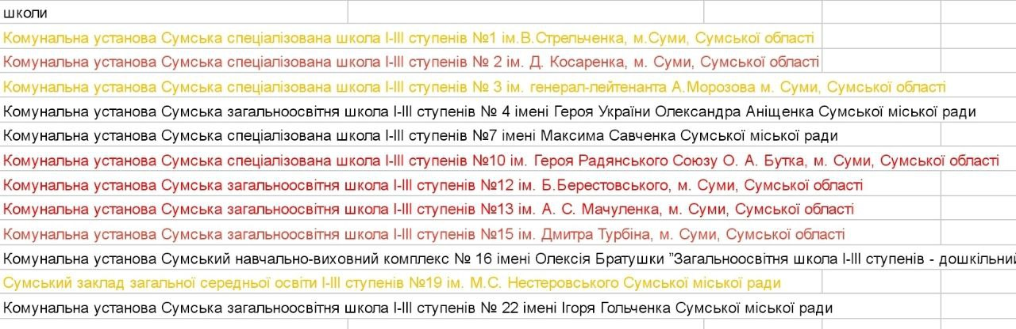

Запропонував звернутись до управління освіти та науки з рекомендацією ініціювати перейменування шкіл задля позбавлення від іменних назв, що не слугують національно-патріотичному вихованню української молоді (а подекуди й відверто шкодять йому). А також звернутися до депутатського корпусу міської ради підтримати таке перейменування, за виключенням імен героїв сучасної російсько-української війни та Революції гідності. В подальшому рекомендувати Сумській міській раді утриматися від присвоєння закладам освіти іменних назв.
З цього ж питання звернутись до старост старостинських округів СМТГ.

Вирішили:
Підтримати пропозиції

Голосували:
«за» - 8
«проти» - 0
«утримався» - 1
Рішення прийнято

По питанню 3
Корнієнко М. В. зазначив, що завершився перший етап роботи Робочої групи: затверджений перелік топонімів Сумської міської територіальної громади, що підлягають перейменуванню.
23 червня завершений збір пропозицій від мешканців громади щодо переліку топонімів у Сумській міській територіальній громаді, які пов’язані з державою-агресором, комуністичним тоталітарним режимом, імперськими та радянськими ідеологемами та їх нових найменувань.
Запропонував визначитись з послідовністю реалізації другого етапу роботи по перейменуванню топонімів, а саме:
- узагальнити пропозиції мешканців громади з урахуванням індивідуальних письмових звернень установ та громадян, пропозицій структурних підрозділів, петицій, пропозицій членів Робочої групи;
- по м. Суми - зробити з наявних пропозицій добірку назв, що за кількістю співпадає (або більша) з кількістю назв, що підлягають перейменуванню (184 назви);
- надати старостам старостинських округів СМТГ перелік топонімів, що підлягають перейменуванню в їх громадах, та запропонувати надати пропозиції щодо нових назв;
- першочергово вибрати історичні назви для перейменування, проаналізувати доречність їх використання;
- сформувати перелік топонімів, що підлягають перейменуванню, і їх нових назв (конкретно по кожній вулиці).

Голосували:
«за» - 8
«проти» - 0
«утримався» - 1
Рішення прийнято

За підсумками засідання члени Робочої групи надали низку доручень:
- управлінню архітектури та містобудування проаналізувати встановлені у м. Суми меморіали, пам’ятники, скульптури, бюсти, меморіальні та пам’ятні таблички щодо доцільності їх подальшого розміщення в рамках процесу «дерусифікації» та декомунізації; надати відповідну інформацію членам Робочої групи з метою підготовки звернення до відповідних структурних підрозділів щодо можливості демонтажу таких об’єктів;
- ознайомитись з проєктом Статуту Сумської міської територіальної громади та звернутись з пропозицією розглянути можливість встановлення дати святкування Дня міста 25 червня кожного року – відповідно до дати першої історичної письмової згадки про місто Суми у 1655 році;
- звернутись до управління освіти та науки з рекомендацією ініціювати перейменування шкіл задля позбавлення від іменних назв, що не слугують національно-патріотичному вихованню української молоді; з цього ж питання звернутись до старост старостинських округів СМТГ;
- надати старостам старостинських округів СМТГ перелік топонімів, що підлягають перейменуванню в їх громадах, та запропонувати надати пропозиції щодо нових назв;
- узагальнити пропозиції мешканців громади з урахуванням індивідуальних письмових звернень установ та громадян, пропозицій структурних підрозділів, петицій, пропозицій членів Робочої групи та розпочати онлайн-голосування за нові назви (для членів робочої групи).

Протокол склала:

Секретар Робочої групи Н.А. Трояновська

Додаток до протоколу № 6
від 29.06.22

Принципи перейменування топонімів
у Сумській міській територіальній громаді

Мета перейменувань сумських топонімів:
• відновлення на символічному рівні образу культурної та історичної неповторності нашого українського міста Суми та населених пунктів старостинських округів громади;
• сприяння формуванню у членів сумської громади почуття національної самосвідомості;
• вплив на посилення почуття ототожнення жителів міста та селищ зі своєю «малою батьківщиною».
Крім того, в умовах російсько-української війни ці перейменування є спробою вирішити не лише національні, культурницькі чи гуманітарні завдання, а ще й безпекові.

Які вулиці перейменовуються?

Дерусифікація
Головний принцип: перейменовуються не вулиці, що названі іменами тих знакових діячів російської культури, науки, політичної сфери, які були помічені, наприклад, в українофобських висловлюваннях чи в імперському світогляді, а всі їх спрощені й ідеологізовані образи, які були використані «совєтською» історичною політикою для встановлення панівного російського символічного впливу у сумському топонімічному просторі.
Хронологічно для більшості випадків час виникнення таких топонімів – це 50–70 рр. ХХ ст. Навіть зараз більше сотні таких образів діячів російського культурного пантеону на рівні топонімічних знаків існують не стільки для актуалізації смислів «культурності», скільки для «загущення» топонімічного простору смислами «русскості» ще однієї неросійської території.
І ситуація російсько-української війни цей бік образів «русскості» лише посилює. Тому, зважаючи на те, що топонімічний простір постає тією публічною сферою, де на перше місце виходить саме цінність співпричетності й солідарності з цими мітками «русскості», а значить залишається і можливість збереження в обхід війни простору спільної символічної єдності в майбутньому - розрив повинен бути повним.
Отже, результатом дерусифікації такого елементу сумського публічного простору, як топонімічний, повинна стати ліквідація тут ще одного місця російської символічної влади.

Декомунізація
Виходячи з того, що у 2016 р. були перейменовані не всі топоніми, які підпадають під декомунізаційне законодавство, то цей процес потрібно завершити.

Друга Світова війна
Йдеться як про пов’язані персоналії, так і про події, місця та пам’ятні дати.

Які назви надавати перейменованим вулицям?

Будемо виходити з того, що топонімічні знаки, будучи українізованими через додаткове ціннісне навантаження, крім своєї основної функції орієнтації в просторі розпочинають виконувати ще й інші: виховну, ідентифікаційну, репрезентаційну.
У зв’язку з тим, що механізми національної ідентифікації індивіда розпочинають свою роботу через включення у структуру «Я» просторово-історичних образів, прийнятих в якості «своїх» і маркованих їх значеннями «українськості», пов’язуванням саме з безпосереднім місцем проживання, то й розпочинати перейменування будемо за принципом ступеня «вкоріненості» тих чи інших топонімічних символів у місцеве сумське минуле.
Підкреслимо, що це у більшості випадків повинні бути топоніми, пов’язані з іменами українських діячів культури, науки, сфери політики, бо головним зараз видається саме українізація «зачищеного» від російських смислів сумського топонімічного простору:
а) перше коло перейменувань - це повернення деяким топонімам їх історичних назв (близько 20 вулиць);
б) далі йде присвоєння сумським вулицям топонімів, пов’язаних (за місцем народження знакових фігур чи їхньою діяльністю) із Сумами/селищами (тут також зазначимо необхідність продовження топоніму Харитоненка на вулицю Леваневського);
в) потім ідуть імена значущих діячів, народжених на Сумщині або тих, чия діяльність пов’язана з територією Сумщини;
г) тут же окремо виділимо й топоніми, пов’язані з російсько-українською війною (іменні й неіменні);
ґ) далі йдуть символи історичних фігур загальноукраїнського масштабу;
е) і, врешті, останнє коло найменувань - це певна кількість топонімів, що репрезентують європейську і світову культуру.

І останнє: більшість топонімів повинні бути іменними.

